**节能产品：**

制冷循环系统储能板

型号：PCM -（+8）- A 330

规格：300 x 600 x 45 mm

蓄能量：330 w.h

产品重量：8300 g

内料重量：7500 g

外壳重量：800 g

**产品图片：**

制冷循环系统储能板

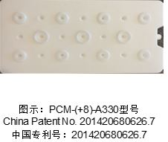

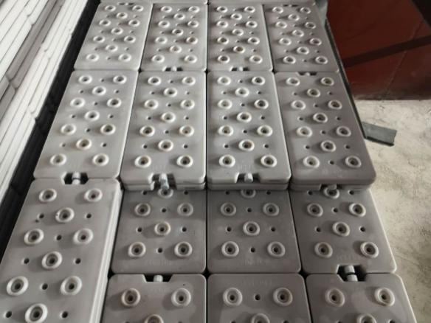

制冷循环系统储能板 – 技术参数

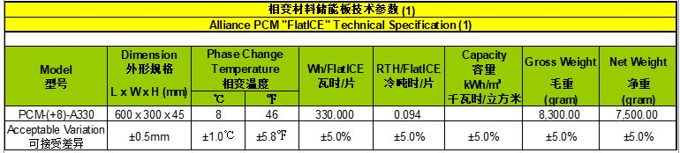

**产品用途及主要性能：**

1、**蓄能技术原理**

这产品是用于蓄能系统里。所谓蓄能，就是在电力需求低谷时启动制冷、制热设备，将产生的冷或热储存在某种媒介中；在电力需求高峰时，将储存的冷或热释放出来使用，从而减少高峰用电量。因此，蓄能技术又称为“移峰填谷”。采用此技术，就可以减少电网的峰谷差，提高电网的运行效率,少建或缓建电站。

2、**PCM 蓄能系统 - 经济效益**

A、移峰填谷

蓄能系统利用国家电网在低谷时段的剩余电力去把高峰时段的用电需求高峰削去，即“移峰填谷”。 结果，发电部门提供奖励，降低低谷时段的电价。峰谷电价相差高达3至5倍。这对采用蓄能系统的 用能单位产生很好的经济效益。

PCM-TES（Phase Change Material - Thermal Energy Storage）相变材料蓄能系统就是利用相变材料能量存储的功能，在一段时间将高温或低温能量存储在相变材料里面，并根据系统设计要求在另一个时间周期将这些能量释放出去的蓄能系统。

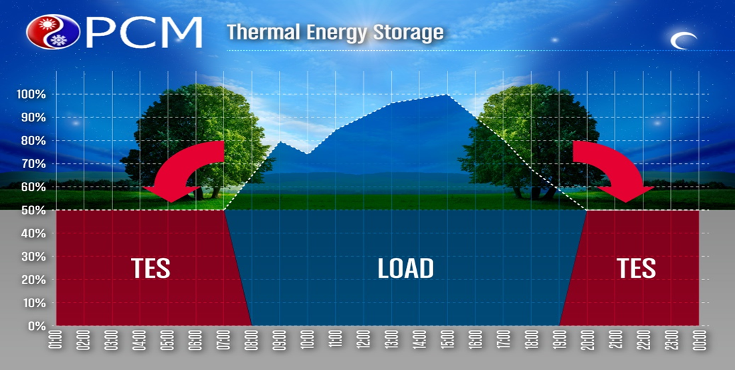

B、 被动式空调 (Passive Cooling)

在很多国家，日间与晚间的环境温度变化可以有10-15度摄氏 (日夜温差大)，使到任何的蓄能装置都能更有效率的运作。冷凝器的压力与环境温度成正比变化，环境温度越低，冷凝器的压力就 越 低，在任何的机械制冷系统也是一样。如果晚间温度跌至低于蓄能系统要求的温度，蓄能系统就能够在环境温度下, 不需用电而自行蓄能。这技术特别适用于PCM (Hydrated Salt)的蓄能系统 里 应用。完全不需要使用制冷机运作，以提供空调, 结果能带来可观的节能与经济效益。

C、 减少冷冻水机组容量 :用蓄能系统的冷冻水机组一般来说是比传统空调系统所需的冷冻水机组的容量小30-60%，因为相变材料潜热的大量储存可以满足最大需求。因此,冷冻水机组在大部分时间 都 在低谷时段制冷并储存，而在用电高峰时停止运作并以 “单独放冷”模式释放全部储存的能量 供 冷，或在需要时以“串联或并联” (Hybrid)模式与冷冻水机组联合供冷。正因如此, 蓄能系统空调比传统空调系统减少冷冻水机组容量。

D、减少冷机组容量

由于应用热蓄能TES而减少冷冻水机组容量达30%至60%，而相应的散热设备也随之减少。同时也减少冷冻水机组开关起动次数、负载操作、机房用地, 减少冷冻水机组使用冷媒及维修费用。

E、 减少供电设备

由于用蓄能系统而减少冷冻水机组容量达30%至60%，而相应的供电设备也随之减少。并且增容费用也相应减少。特别对采用PCM蓄能系统，由于PCM高温相变的特性，可以与一般的冷冻水机组配合使用， 不需要加装低温制冰机组和乙二醇机组，所以不需向供电部门申请增容而付大笔增容费。

F、优化冷机组 System COP Optimization （Coefficient of Performance）- Hybrid Mode

蓄能系统 能优化 optimize冷冻水机组 COP - 增加现有系统高峰制冷量、增强冷冻水系统的可靠性、增强冷冻水系统操作灵活性 、优化冷冻水系统的 控制系统、延长冷冻水系统的寿命、提高冷冻水机组效益。在部份负载操作时能源使用效率，部分节省 电力可达50%

3、**PCM 蓄能系统 - 环保效益**

减少碳排放 reduce global warming

蓄能系统不仅有良好的经济效益，而且也有可观的环保效益, 它是透过减少冷冻水机组容量，减少冷媒使用，以致减低直接的全球温升影响。在间接方面，二氧化碳的排放也随着冷冻水机组容量的减少而减少。如果我们能够有效的采取“削峰填谷”的措施，发电厂就不单能以较低的能源价格, 也可减少发电厂的二氧化碳排放, 最终就是整个系统包括发电厂和用能单位的二氧化碳的排放量减少。

**PCM 蓄能系统 - 营运概念**

1、利用正温度结冰的相变材料(一般有8 ℃和10 ℃两种)作为蓄冷媒介，利用夜间（谷电时段）开启制冷机制冷,冷冻水流经蓄冷槽使得相变材料结冰并将冷量储存在相变材料里。在白天 (峰电时段) 把制冷机关掉，让高温的回水流经蓄冷槽使得已结冰的相变材料融化并释放出冷量，从而达到电力移峰填谷的目的。由于相变材料蓄能系统是正温度结冰，并且储存释放的都是潜热，所以从根本上克服了传统水蓄冷和冰蓄冷系统的缺点，是前景最广阔的蓄冷技术。

**本次活动优惠幅度：在市场价格基础上，价格下浮10%**

**联系人：许加潭 联系电话：13622389695**

**制造商：东莞市兆荣节能科技有限公司**

**制造商简介：** 东莞市兆荣节能科技有限公司是英国Environmental Process System Ltd.公司在亚洲地区设立的一家分支机构，主要负责英国PCM®产品的生产、销售和技术服务工作。2012年我公司将相变材料蓄能系统（PCM-TES）带到中国市场。

本公司生产的相变储能装置具有密度大、体积小、相变温度适中的特点。结合“峰谷电价”及“蓄能电价”政策，电价差高达6.5倍，在满足社会效益的同时也为用户节省了可观的空调运行费用，产品可应用于酒店、工厂、商场、体育馆、机场、医院等行业。经过几年的发展，凭借产品在中央空调蓄冷系统初装和改造市场独特的技术优势，公司在这一细分行业市场取得巨大的突破和成就，并且使更多的中国用户可以在无需对原空调系统进行复杂改造的情况下也能轻易的享受到国家峰谷电价政策给企业带来的巨大经济收益。

本公司2015年通过了“高新技术企业培育入库”；2016年首次通过了“高新技术企业”认定。2019年通过了“高新技术企业”重新认定。

公司未来还会提供相变材料在其它工业及民用领域----如建筑材料、冷库冷链运输、机房机柜控温、汽车坐垫控温等方面的应用，致力于让我们未来的客户可以享受到相变材料为他们的工作、生产和生活带来的巨大的经济和便利。

**企业图片：**

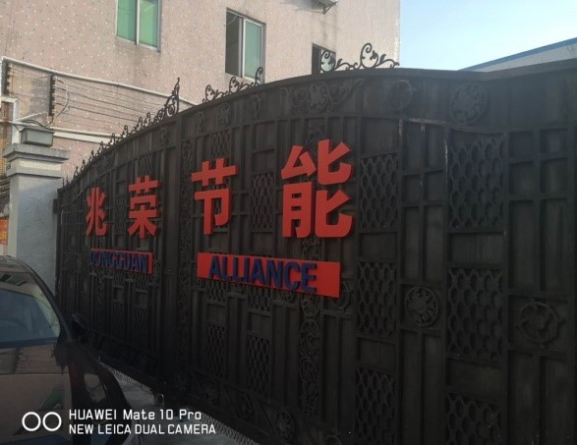

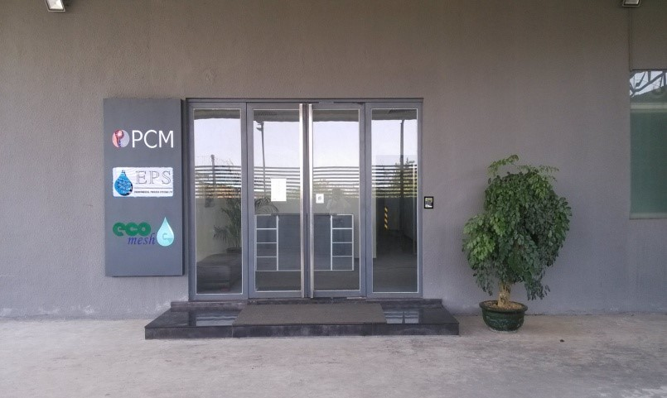

**资质证书：**

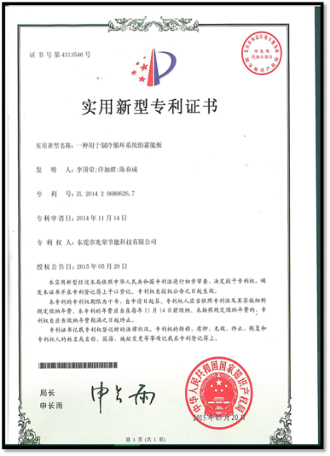 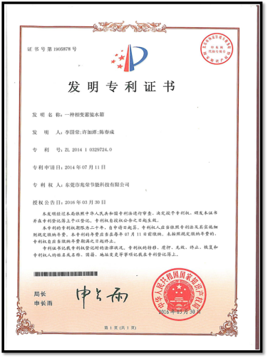

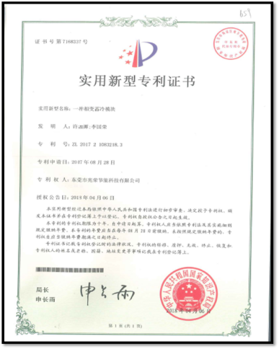 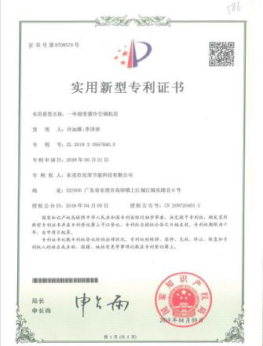

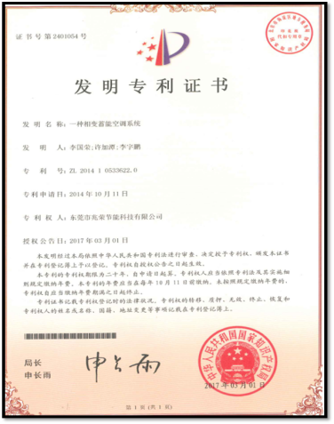 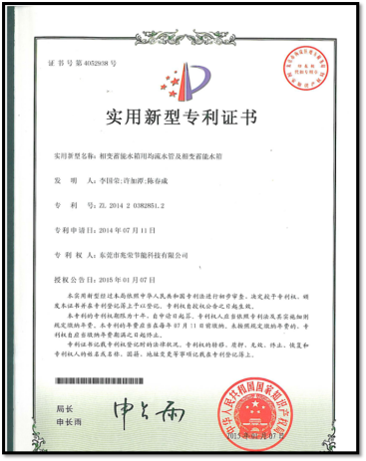

**高新企业证书**

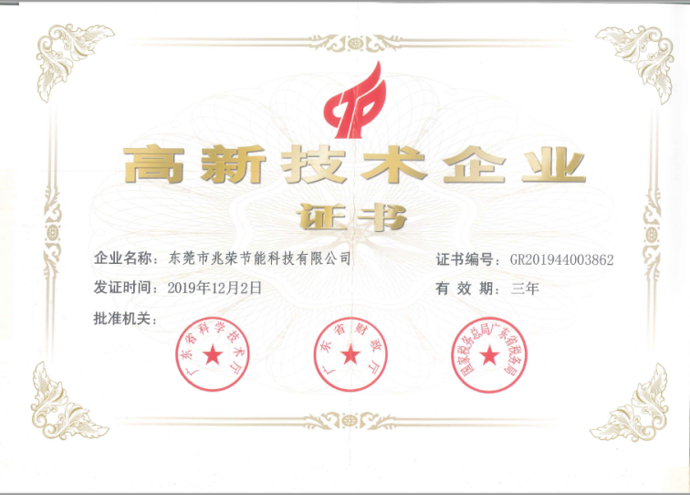

**高新技术产品证书**

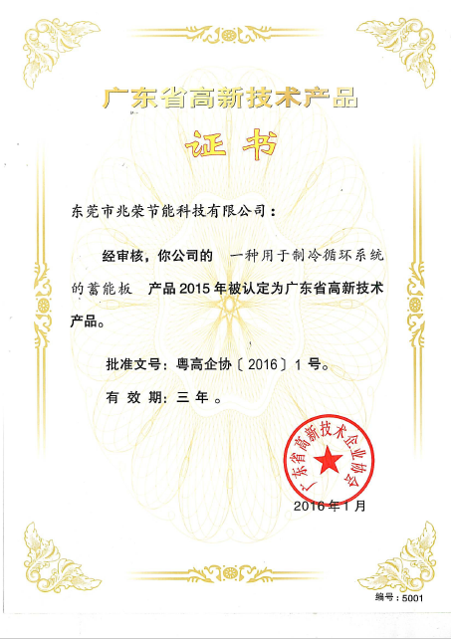

**合同能源管理（EPC——Energy Performance Contracting）：**

节能服务公司与用能单位以契约形式约定节能项目的节能目标，节能服务公司为实现节能目标向用能单位提供必要的服务，用能单位以节能效益支付节能服务公司的投入及其合理利润的节能服务机制。其实质就是以减少的能源费用来支付节能项目全部成本的节能业务方式。这种节能投资方式允许客户用未来的节能收益为工厂和设备升级，以降低运行成本；

或者节能服务公司以承诺节能项目的节能效益、或承包整体能源费用的方式为客户提供节能服务。合同能源管理，过去在国内广泛地被称为EMC（此为旧称，在最新的国家标准中已与国际接轨，称为EPC——Energy Performance Contracting），这种市场化机制是70年代在西方发达国家开始发展起来一种基于市场运作的全新的节能新机制。合同能源管理的国家标准是GB/T24915-2010《合同能源管理技术通则》，国家支持和鼓励节能服务公司以合同能源管理机制开展节能服务，享受财政奖励、增值税免征和企业所得税免三减三优惠政策。

我司有专业团队处理EPC的项目，节能分享模型的计费标准模块等。我司也有投资者专业投资EPC项目。如果有客户需要，可以与我们联系。